**MA TRẬN ĐỀ THI HỌC KÌ 1**

**MÔN CÔNG NGHỆ – LỚP 3 CHÂN TRỜI SÁNG TẠO**

|  |  |  |  |  |  |
| --- | --- | --- | --- | --- | --- |
| **Mạch kiến thức, kĩ năng** | **Số câu, số điểm** | **Mức 1** | **Mức 2** | **Mức 3** | **Tổng** |
| Công nghệ và đời sống | Số câu | 4 TN | 4 điền từ | 2 TL | **10** |
| Câu số | Câu 1,2, 4,7, | Câu 3,5,6,8 | Câu 9,10 |  |
| Số điểm | 4 | 4 | 2 | **10** |

**ĐỀ THI HỌC KÌ I NĂM HỌC 2022 - 2023**

**MÔN: CÔNG NGHỆ – LỚP 3 CHÂN TRỜI SÁNG TẠO**

**PHẦN 1: Em hãy khoanh tròn vào chữ cái đặt trước câu trả lời đúng.**

**Câu 1:**Các sản phẩm nào dưới đây là sản phẩm của công nghệ?

A. Nồi cơm điện, đèn học, quạt điện

B. Rừng thông, tảng đá, cá heo

C. Mặt trời, con hổ, quả dừa

**Câu 2:**Quan sát hình ảnh dưới đây, mô tả tác dụng của sản phẩm công nghệ?

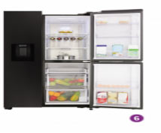

A. Tủ lạnh có tác dụng làm lạnh, giữ đồ ăn được lâu hơn.

B. Chứa được nhiều đồ ăn.

C. Tạo ra nước uống.

**Câu 3:**Những loại quạt điện thông dụng là:

A. Quạt bàn, quạt trần.

B. Quạt bàn, quạt trần, quạt hơi nước.

C. Quạt bàn, quạt đứng, quạt trần, quạt hơi nước.

**Câu 4**: Tác dụng của máy thu thanh là:

A. Thu tín hiệu từ đài phát thanh, chuyển tín hiệu phát thanh thành âm thanh, phát âm thanh ra loa phục vụ nghe các chương trình tin tức, học tập và giải trí.

B. Thu tín hiệu từ đài phát thanh, chuyển tín hiệu phát thanh thành âm thanh.

C. Chuyển tín hiệu phát thanh thành âm thanh, phát âm thanh ra loa phục vụ nghe các chương trình tin tức, học tập và giải trí.

**Câu 5:**Ti vi có tác dụng gì?

A. Chuyển thành hình ảnh và âm thanh, phục vụ xem tin tức, giáo dục và giải trí.

B. Thu tín hiệu truyền hình qua ăng ten hoặc cáp truyền hình, chuyển tín hiệu thành hình ảnh và âm thanh, phát hình ảnh ra màn hình và âm thanh ra loa để phục vụ xem các chương trình tin tức, giáo dục và giải trí.

C. Thu tín hiệu truyền hình, chuyển hình ảnh và âm thanh.

**PHẦN 2: Tự luận**

**Câu 6**: Ghi tên các bộ phận của đèn học:

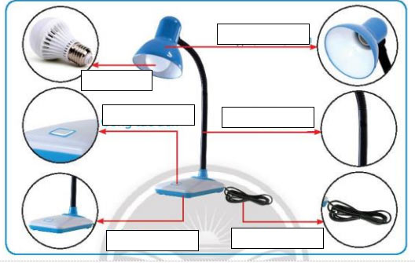

**Câu 7:**Hành động nào gây mất an toàn khi sử dụng đèn học?

...........................................................................................................................................

...........................................................................................................................................

**Câu 8:**Tình huống nào có thể gây mất an toàn khi sử dụng quạt điện?

...........................................................................................................................................

...........................................................................................................................................

**Câu 9:**Kể tên 1 chương trình phát thanh thiếu nhi của đài phát thanh.

...........................................................................................................................................

...........................................................................................................................................

**Câu 10:**Chúng ta cần lựa chọn vị trí ngồi xem ti vi và góc nhìn như thế nào cho thích hợp?

...........................................................................................................................................

...........................................................................................................................................

**Đáp án Đề thi Công nghệ lớp 3 học kì 1 Chân trời sáng tạo**

## **Mỗi câu trả lời đúng đạt 1đ.**

|  |  |  |  |  |
| --- | --- | --- | --- | --- |
| Câu 1 | Câu 2 | Câu 3 | Câu 4 | Câu 5 |
| **A** | **A** | **C** | **A** | **B** |

**Câu 6:** Ghi đúng tên 1 bộ phận đúng đạt 0,5đ.

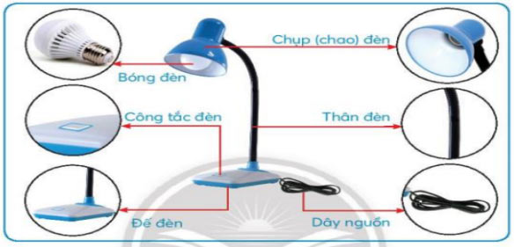

**Câu 7:** Mỗi đáp án đúng đạt 1đ, có thể viết 1 trong 4 đáp án sau:

* Để ánh sáng đèn chiếu vào mắt.
* Chạm vào bóng đèn khi đang sử dụng.
* Rút phích cắm điện bằng cách kéo dây nguồn.
* Tháo bóng đèn khi không có sự hướng dẫn của người lớn.

**Câu 8:** Mỗi đáp án đúng đạt 1đ, có thể viết 1 trong 4 đáp án sau:

* Đưa ngón tay hoặc đồ vật vào trong lồng quạt khi quạt đang hoạt động.
* Tháo cánh quạt khi không có sự hướng dẫn của người lớn.
* Rút phích cắm điện bằng cách kéo dây nguồn.
* Tháo bóng đèn khi không có sự hướng dẫn của người lớn.

**Câu 9**: Mỗi đáp án đúng đạt 1đ

Ví dụ: Ca nhạc thiếu nhi, văn nghệ thiếu nhi, phát thanh thiếu nhi

**Câu 10**: Mỗi đáp án đúng đạt 1đ

Ví dụ: Chúng ta cần ngồi đối diện với ti vi, ngồi xem vừa với khoảng cách và tầm mắt khi xem.

**Lưu ý:** Tùy vào câu trả lời của học sinh hợp lý và phù hợp với câu hỏi thì giáo viên vẫn cho điểm tương ứng.